Название: Всепогодные настенные укомплектованные шкафы серии ШТВ-Н Эконом
Анонс: Шкафы ШТВ-НЭ для размещения наружных систем видеонаблюдения, систем безопасности и телекоммуникационного оборудования
Новость: Новая линейка укомплектованных навесных шкафов ЦМО серии ШТВ-НЭ является экономичным решением, цена которого существенно ниже цены изделий стандартной линейки ШТВ-Н. Оборудование в шкафах крепится на перфорированную монтажную панель с шагом перфорации 25 мм, на боковой поверхности при помощи монтажной шины EMW-RM (не входит в комплект поставки) и с использованием DIN-рейки. Шкафы предназначены для размещения наружных систем видеонаблюдения, систем безопасности и телекоммуникационного оборудования, обеспечивают защиту от воздействия окружающей среды и несанкционированного доступа, а также поддерживают температурный режим внутри шкафа.
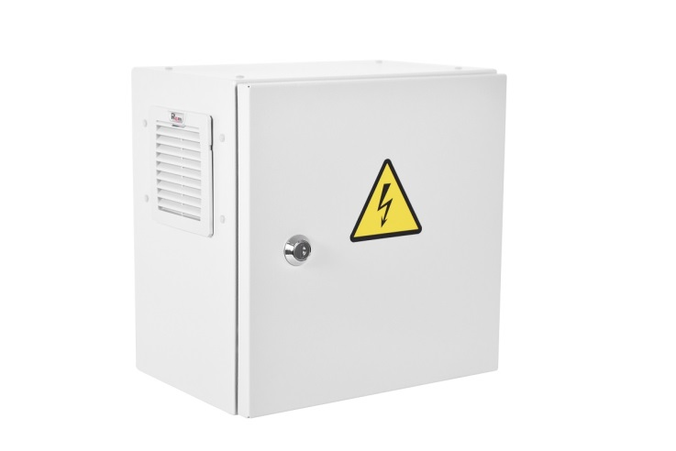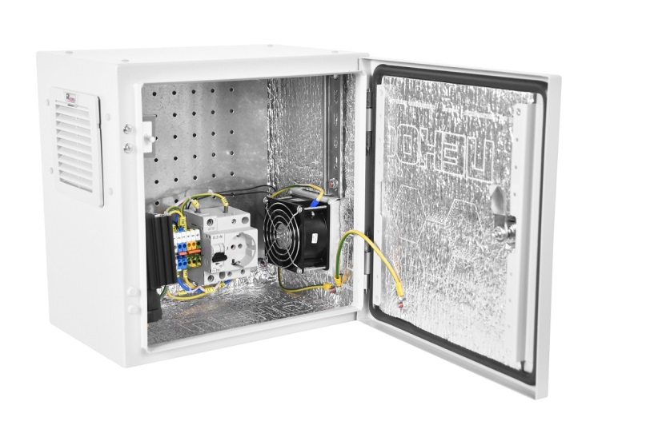
Навесной шкаф ШТВ-НЭ крепится на стену при помощи 4 уголков (анкеры не входят в комплект поставки), при необходимости можно применить крепление на столб ККС-ШТВ-НЭ (не входит в комплект поставки).
В качестве дополнительной защиты от вредных факторов окружающей среды возможна установка оцинкованной дождевой крыши модели КД-ШТВ-НЭ, а в комплектации Т1 – установка оцинкованных защитных козырьков КЗ-ШТВ-НЭ для защиты вентилятора и выпускного фильтра.
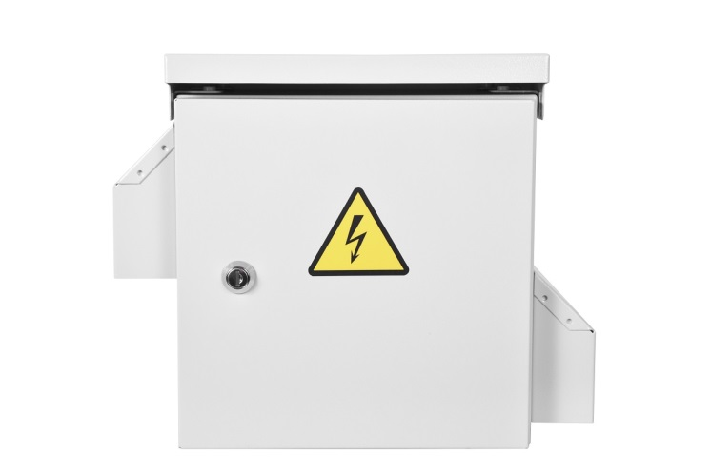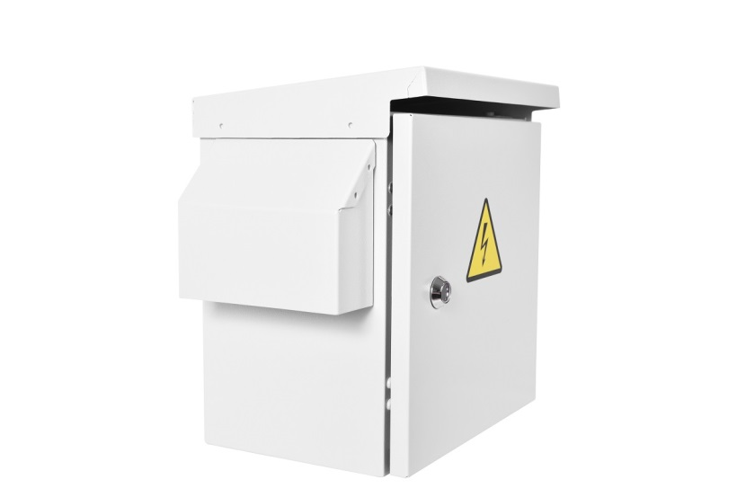

Допустимая распределённая статическая нагрузка до 150 кг.

Благодаря имеющимся отверстиям в крыше и днище шкафы легко можно крепить вертикально по два и более. Перевесив дверь одного шкафа, можно сориентировать два шкафа кабельными вводами друг к другу, что позволит свободно прокладывать кабель.
Для новой линейки шкафов ШТВ-НЭ доступен ряд аксессуаров
Крыша дождевая оцинкованная КД-ШТВ-НЭ-х.х
Выполнена из оцинкованной стали. Обеспечивает дополнительную защиту шкафа от осадков при наружной установке со стоком воды сзади. Рекомендуется использовать для защиты зазора между корпусом и дверью от осадков и УФ-лучей. Крыша адаптирована для крепления совместно с комплектом для навески на стену или на столб KKC-ШТВ-НЭ. Крепится через крышу шкафа. Необходимый крепёж входит в комплект поставки.
Комплект козырьков защитных оцинкованных КЗ-ШТВ-НЭ-х для шкафов комплектации Т1
Комплект защитных козырьков для дополнительной защиты от осадков фильтров и вентиляторов с фильтром в шкафах ШТВ-НЭ комплектации Т1. При обработке сопрягаемых поверхностей козырька и стенки шкафа достигается уровень пылевлагозащиты IP56. Козырьки служат дополнительной защитой от несанкционированного доступа в шкаф и повреждения вентилятора и фильтра, тем самым повышают общую вандалоустойчивость. Изделие выполнено из листовой оцинкованной стали толщиной 1,5 мм, соединение стенок выполнено без применения сварки, что повышает стойкость к агрессивной окружающей среде и коррозии.
Комплект крепления на столб ККС-ШТВ-НЭ-х
Изделие выполнено из оцинкованной стали. Представляет собой конструкцию для надёжного и удобного крепления на круглые или прямоугольные опоры шкафов ШТВ-НЭ.

